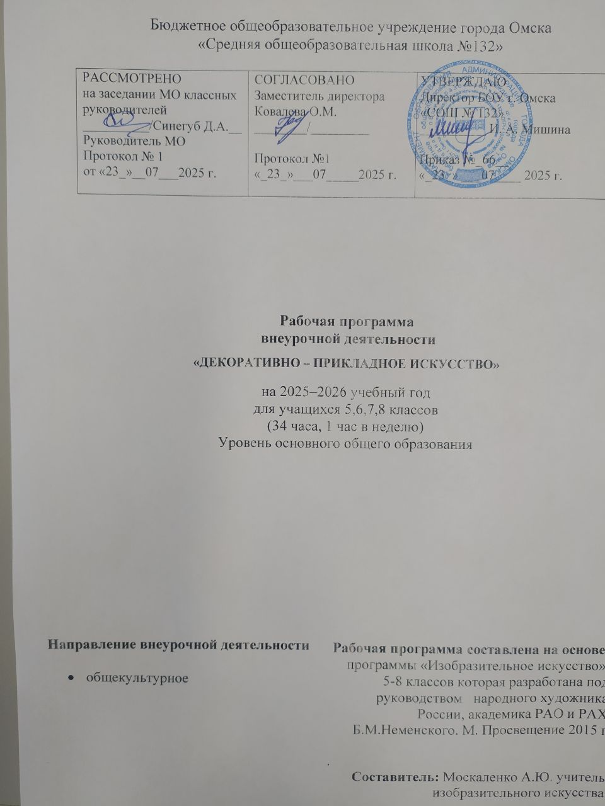

**1. Планируемые результаты освоения курса внеурочной деятельности**

***В направлении личностного развития:***

* умение ясно, точно, грамотно излагать свои мысли в устной и письменной форме, понимать смысл поставленной задачи, выстраивать аргументацию, приводить примеры и контр примеры;
* критичность мышления, умение распознавать логически некорректные высказывания, отличать гипотезу от факта;
* представление о математической науке как сфере человеческой деятельности, об этапах её развития, о её значимости для развития цивилизации;
* креативность мышления, инициатива, находчивость, активность при решении математических задач;
* умение контролировать процесс и результат учебной математической деятельности;
* способность к эмоциональному восприятию математических объектов, задач, решений, рассуждений.

***В метапредметном направлении:***

* умение видеть математическую задачу в контексте проблемной ситуации в других дисциплинах, в окружающей жизни;
* умение находить в различных источниках информацию, необходимую для решения математических проблем, и представлять её в понятной форме, принимать решение в условиях неполной и избыточной, точной и вероятностной информации;
* умение понимать и использовать математические средства наглядности (графики, диаграммы, таблицы, схемы и др.) для иллюстрации, интерпретации, аргументации;
* умение выдвигать гипотезы при решении учебных задач и понимать необходимость их проверки;
* умение применять индуктивные и дедуктивные способы рассуждений, видеть различные стратегии решения задач;
* понимание сущности алгоритмических предписаний и умение действовать в соответствии с предложенным алгоритмом;
* умение планировать и осуществлять деятельность, направленную на решение задач исследовательского характера;

***В предметном направлении:***

* использовать приобретённые знания и умения в практической деятельности и повседневной жизни для: решения несложных практических расчётных задач, в том числе с использованием при необходимости справочных материалов, калькулятора, компьютера; устной прикидки и оценки результата вычислений, проверки результата вычисления с использованием различных приёмов; интерпретации результатов решения задач с учётом ограничений, связанных с реальными свойствами рассматриваемых процессов и явлений.
* составлять буквенные выражения и формулы по условиям задач
* решать текстовые задачи алгебраическим методом, интерпретировать полученный результат, проводить отбор решений исходя из формулировки задачи;

**В результате изучения курса учащиеся должны уметь:**

- точно и грамотно формулировать теоретические положения и излагать собственные рассуждения;

- применять изученные алгоритмы для решения задач, уравнений, систем уравнений, неравенств, систем неравенств;

- уметь отличать экзаменационные задания различных типов и выполнять эти задания за определенное время: с кратким ответом (задания типа 1-20 базового уровня), с развернутым ответом (21-24 – повышенного уровня сложности, 25-26 высокого уровня сложности);

- выработать стратегию подготовки и сдачи ОГЭ в соответствии с целями, которые учащиеся ставят перед собой;

- уметь оценивать свою экзаменационную работу по следующим параметрам: общее число правильно решенных заданий, типы заданий и количество баллов за каждое задание, уровень сложности (базовый, повышенный).

**2. Содержание курса внеурочной деятельности с указанием форм организации и видов деятельности**

**Распределение учебных часов по разделам программы**

|  |  |  |
| --- | --- | --- |
| **№п/п** | **Тема раздела** | **Кол-во часов** |
|  | Введение | 1 |
| 1 | Вычисления и преобразования | 22 |
| 2 | Уравнения и неравенства | 16 |
| 3 | Функции | 9 |
| 4 | Геометрия | 20 |
|  | ИТОГО | 68 |

Формы организации внеурочной деятельности индивидуальная и групповая. Основными видами внеурочной деятельности по математике являются моделирование ситуаций, обнаружение моделей, математических процессов зависимостей в окружающем мире, прогнозирование результатов вычислений, сравнение разных способов вычислений, выбор удобного способа решения. Составление алгоритма, поиск, обнаружение и устранение ошибок дает ребенку возможность структурировать изучаемый материал, самостоятельно возвращаться к информации в учебнике.

***Введение.*** Кодификатор ОГЭ, спецификация ОГЭ, структура и содержание КИМов, критерии оценивания, демоверсия.

***Вычисления и преобразования.*** Действия с натуральными числами. Действия с десятичными дробями. Процент. Нахождение процента от числа. Положительные и отрицательные числа. Арифметические действия с ними. Обыкновенные дроби. Сложение и вычитание дробей с одинаковыми и разными знаменателями. Смешанные числа. Умножение и деление обыкновенных дробей. Степень с целым показателем. Свойства степени. Преобразование алгебраических выражений. Расчет по формулам. Простейшие текстовые задачи.

***Уравнения и неравенства. Системы уравнений и неравенств.*** Линейные, квадратные, рациональные уравнения и неравенства. Анализ практической ситуации, приводящей к неравенству. Метод интервалов. Системы уравнений и неравенств. Числовые неравенства, координатная прямая.

***Функции.*** Чтение графиков, изображающих изменение некоторой величины в зависимости от времени, температуры, скорости движения и т.п. Построение графиков функций, заданной формулой. Анализ диаграмм, таблиц, графиков.

***Геометрия.*** Фигуры на квадратной решетке. Треугольники, четырехугольники, многоугольники и их элементы. Площади фигур. Окружность, круг и их элементы.

**3. Тематическое планирование**

|  |  |  |  |  |
| --- | --- | --- | --- | --- |
| **№ п/п,/**  **№ в разделе** | **Дата** | **Часы** | **Наименование разделов,**  **тем уроков** | **Формы работы** |
| **Введение, 1 час** | | | | |
| 1/1 | 2.09 | 1 | Постигаем тайны ОГЭ: спецификация, кодификатор, демоверсия ОГЭ | обзорная лекция |
| **Раздел 1. Вычисления и преобразования, 22 часа** | | | | |
| 2/1 | 7.09 | 1 | Простейшие текстовые задачи: квартиры | практикум |
| 3/2 | 9.09 | 1 | Простейшие текстовые задачи: сараи и участки | практикум |
| 4/3 | 14.09 | 1 | Простейшие текстовые задачи: путешествия | практикум |
| 5/4 | 16.09 | 1 | Простейшие текстовые задачи: шины, теплицы | практикум |
| 6/5 | 21.09 | 1 | Действия с обыкновенными дробями | беседа |
| 7/6 | 23.09 | 1 | Действия с обыкновенными дробями | практикум |
| 8/7 | 28.09 | 1 | Действия с десятичными дробями | практикум |
| 9/8 | 30.09 | 1 | Степени | практикум |
| 10/9 | 5.10 | 1 | Степени | практикум |
| 11/10 | 7.10 | 1 | Сравнение чисел | практикум |
| 12/11 | 12.10 | 1 | Сравнение чисел | практикум |
| 13/12 | 14.10 | 1 | Числовые неравенства | практикум |
| 14/13 | 19.10 | 1 | Числовые неравенства | практикум |
| 15/14 | 21.10 | 1 | Числа на прямой | практикум |
| 16/15 | 26.10 | 1 | Выбор верного или неверного утверждения | практикум |
| 17/16 | 28.10 | 1 | Вычисления | практикум |
| 18/17 | 9.11 | 1 | Расчёты по формулам | практикум |
| 19/18 | 11.11 | 1 | Расчёты по формулам | практикум |
| 20/19 | 16.11 | 1 | Целые алгебраические выражения | практикум |
| 21/20 | 18.11 | 1 | Целые алгебраические выражения | практикум |
| 22/21 | 23.11 | 1 | Рациональные алгебраические выражения | практикум |
| 23/22 | 25.11 | 1 | Рациональные алгебраические выражения | практикум |
| **Раздел 2. Уравнения и неравенства, 16 часов** | | | | |
| 24/1 | 30.11 | 1 | Линейные уравнения | обзорная лекция |
| 25/2 | 2.12 | 1 | Линейные уравнения | практикум |
| 26/3 | 7.12 | 1 | Квадратные уравнения | практикум |
| 27/4 | 9.12 | 1 | Квадратные уравнения | практикум |
| 28/5 | 14.12 | 1 | Рациональные уравнения | практикум |
| 29/6 | 16.12 | 1 | Рациональные уравнения | практикум |
| 30/7 | 21.12 | 1 | Системы уравнений | обзорная лекция |
| 31/8 | 23.12 | 1 | Системы уравнений | практикум |
| 32/9 | 28.12 | 1 | Линейные неравенства | обзорная лекция |
| 33/10 | 30.12 | 1 | Линейные неравенства | практикум |
| 34/11 | 11.01 | 1 | Линейные неравенства | практикум |
| 35/12 | 13.01 | 1 | Квадратные неравенства | практикум |
| 36/13 | 18.01 | 1 | Квадратные неравенства | практикум |
| 37/14 | 20.01 | 1 | Квадратные неравенства | практикум |
| 38/15 | 25.01 | 1 | Системы неравенств | практикум |
| 39/16 | 27.01 | 1 | Системы неравенств | практикум |
| **Раздел 3. Функции, 9 часов** | | | | |
| 40/1 | 1.02 | 1 | Функции | обзорная лекция |
| 41/2 | 3.02 | 1 | Функции | практикум |
| 42/3 | 8.02 | 1 | Графики функций | практикум |
| 43/4 | 10.02 | 1 | Графики функций | практикум |
| 44/5 | 15.02 | 1 | Чтение графиков функций | практикум |
| 45/6 | 17.02 | 1 | Чтение графиков функций | практикум |
| 46/7 | 22.02 | 1 | Чтение графиков функций | практикум |
| 47/8 | 24.02 | 1 | Растяжения и сдвиги | практикум |
| 48/9 | 1.03 | 1 | Растяжения и сдвиги | практикум |
| **Раздел 4. Геометрия, 20 часов** | | | | |
| 49/1 | 3.03 | 1 | Углы, треугольники общего вида | обзорная лекция |
| 50/2 | 10.03 | 1 | Равнобедренные треугольники | практикум |
| 51/3 | 15.03 | 1 | Прямоугольный треугольник | практикум |
| 52/4 | 17.03 | 1 | Прямоугольный треугольник | практикум |
| 53/5 | 22.03 | 1 | Параллелограмм, ромб, трапеция | практикум |
| 54/6 | 24.03 | 1 | Центральные углы | практикум |
| 55/7 | 29.03 | 1 | Вписанные углы | практикум |
| 56/8 | 31.03 | 1 | Касательная, хорда | практикум |
| 57/9 | 5.04 | 1 | Секущая, радиус | практикум |
| 58/10 | 7.04 | 1 | Описанная окружность | практикум |
| 59/11 | 12.04 | 1 | Площади фигур | практикум |
| 60/12 | 14.04 | 1 | Площади фигур | обзорная лекция |
| 61/13 | 19.04 | 1 | Площади фигур | практикум |
| 62/14 | 21.04 | 1 | Площади фигур | практикум |
| 63/15 | 26.04 | 1 | Площади фигур | практикум |
| 64/16 | 28.04 | 1 | Фигуры на квадратной решётке | обзорная лекция |
| 65/17 | 10.05 | 1 | Фигуры на квадратной решётке | практикум |
| 66/18 | 12.05 | 1 | Фигуры на квадратной решётке | практикум |
| 67/19 | 17.05 | 1 | Анализ геометрических высказываний | практикум |
| 68/20 | 19.05 | 1 | Анализ геометрических высказываний | практикум |
| ИТОГО | | 68 |  |  |